МГТУ им. Н.Э. Баумана

**Дисциплина электроника**

**Лабораторный практикум №2**

**по теме: «Расчет параметров барьерной емкости диода»**

Работу выполнил:

студент группы ИУ7-36Б

Богаченко Артём

Работу проверил:

Цель работы - Получение и исследование статических и динамических характеристик германиевого или кремниевого полупроводниковых диодов с целью определение по ним параметров модели полупроводниковых диодов, размещения моделей в базе данных программ схемотехнического анализа. Приобретение навыков в использовании базовых возможностей программ схемотехнического анализа для исследования статических и динамических характеристик полупроводниковых диодов с последующим расчётом параметров модели полупроводникового диода. Приобретение навыков в экспериментальном исследовании полупроводниковых приборов. Освоение математических программ для расчёта параметров модели полупроводниковых приборов на основе данных экспериментальных исследований.

**Ход работы**

В Micro-Cap во вкладку ‘Text’ ввёл параметры диода из библиотеки:



Построил схему:

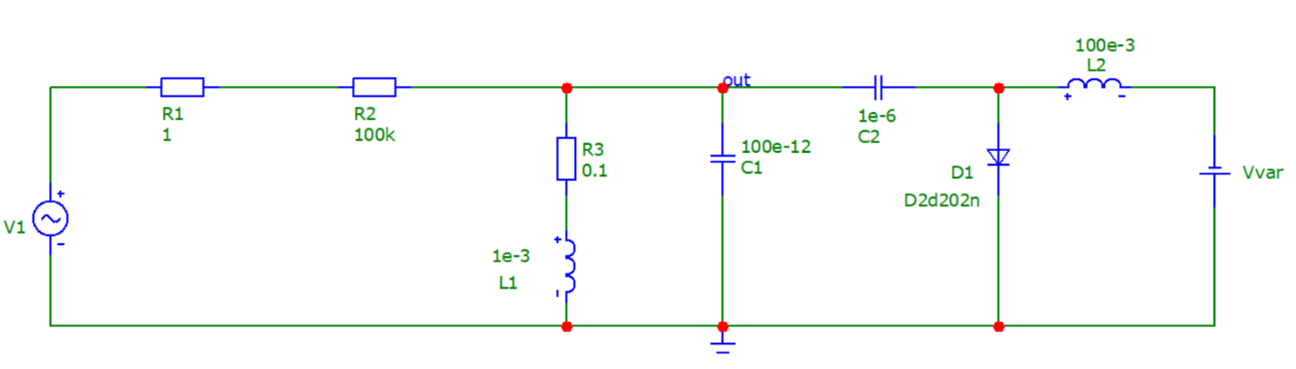

Оценил частоту контура встроенным калькулятором:

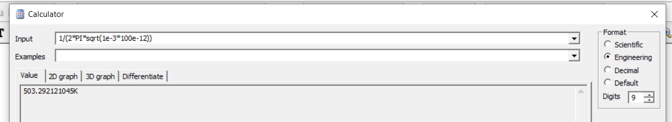

Задал параметры для анализа переменного тока:

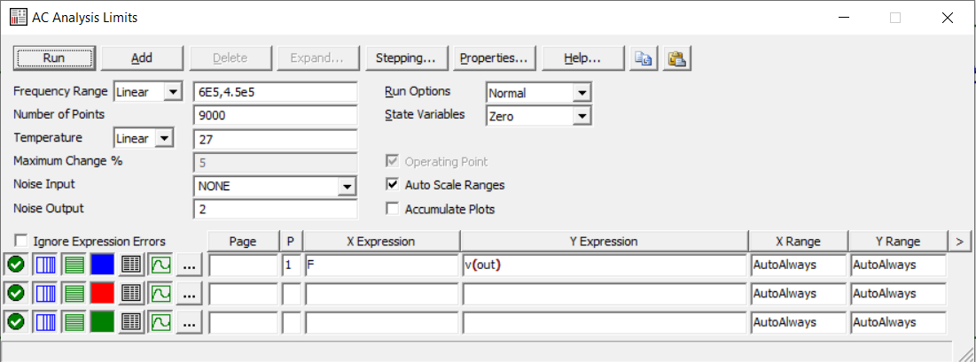

К сожалению, для моего диода не удалось получить резонансную кривую

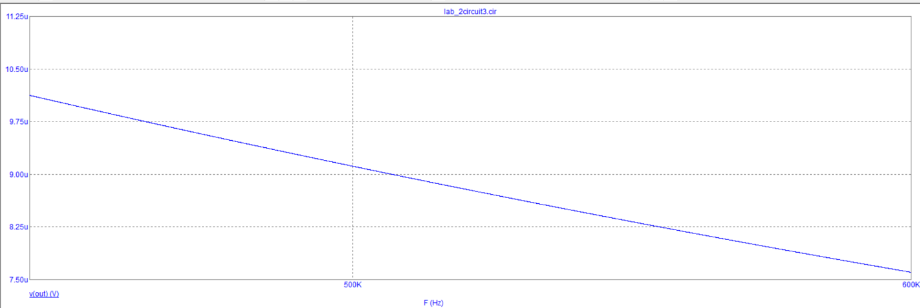

(так же был опробован диод из резерва KD202V с таким же результатом)

Для продолжения практикума взял из библиотеки диод 1N484B. Удалось получить кривую:

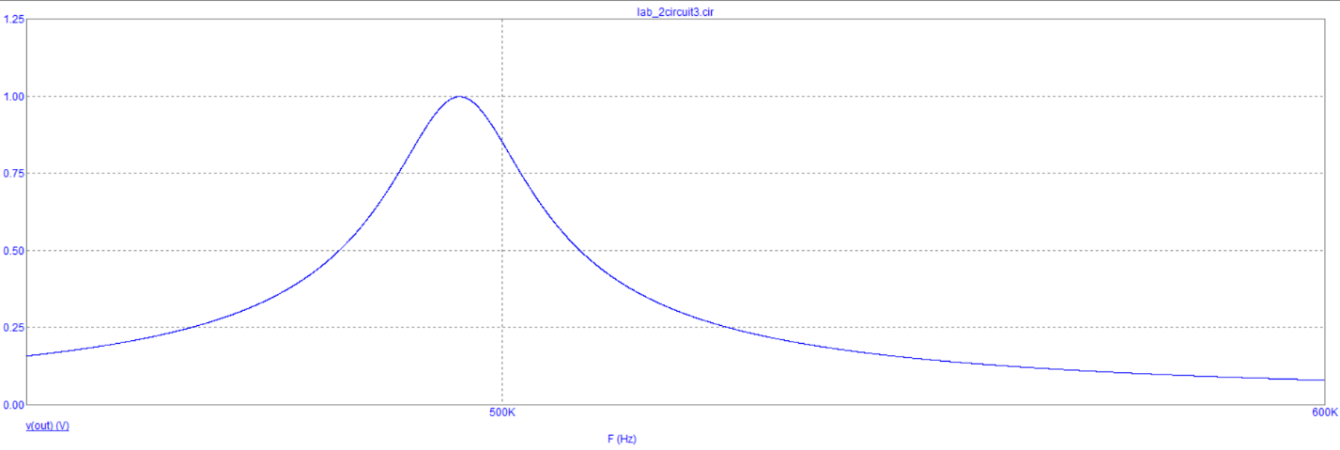

Далее воспользовался режимом stepping:

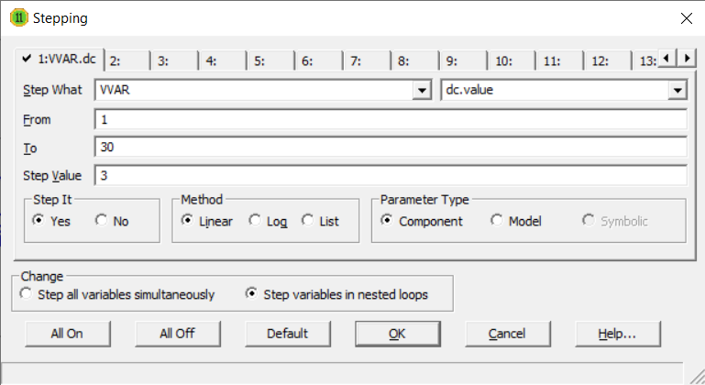

Соответствующий график:

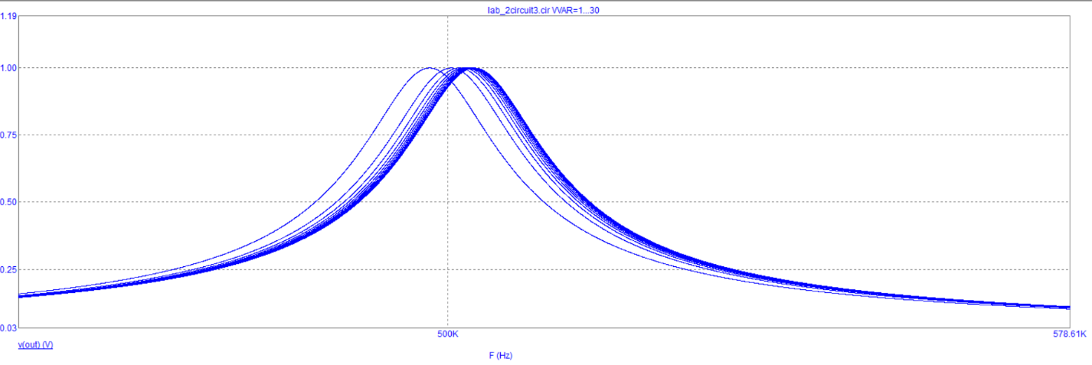

Вывел график пиковых значений по Х:

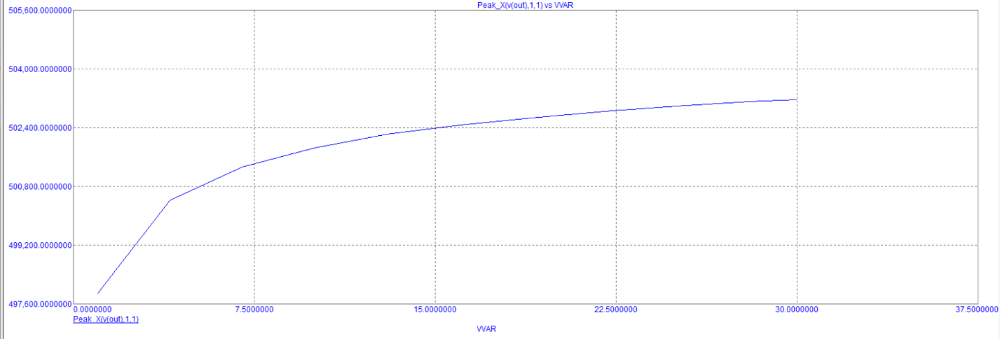

Сделал Numeric Output для дальнейшего портирования в MathCAD:

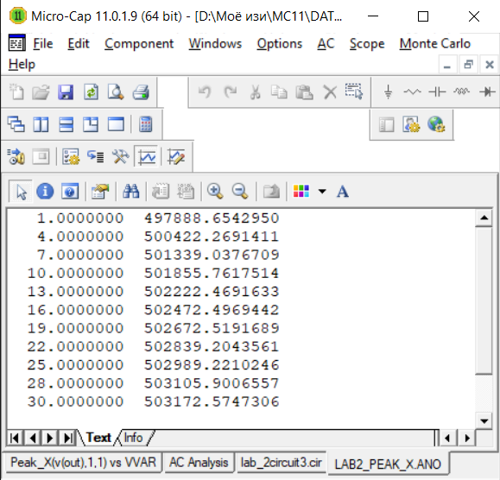

Загрузил файл в MathCAD. Хоть файл и был получен автоматически, пришлось вручную проставить минусы в левую колонку:

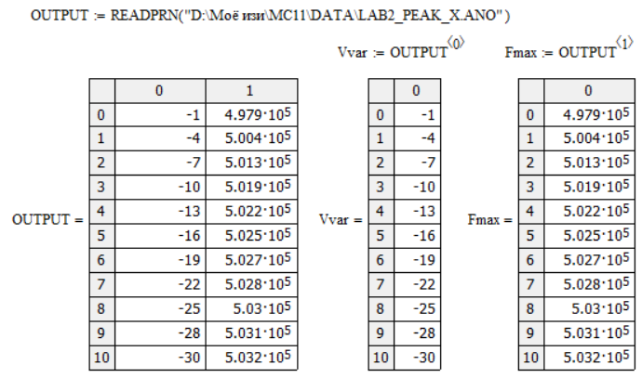

Расчёт вольтфарадной характеристики:

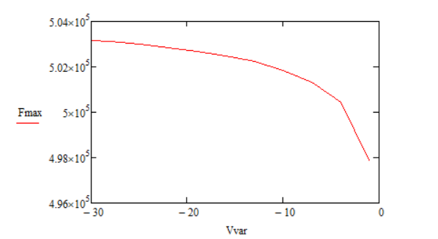

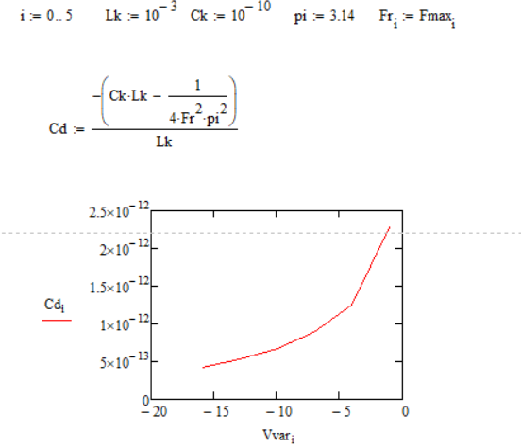

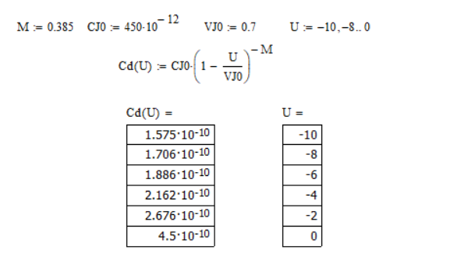

Система:

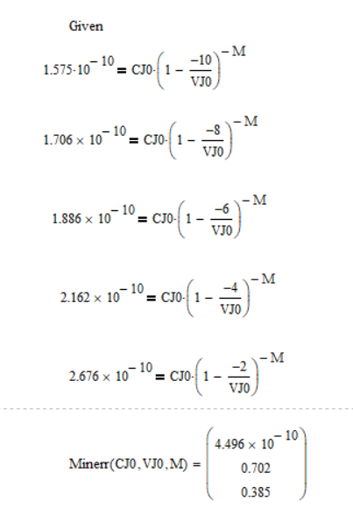

Результат наглядно:

